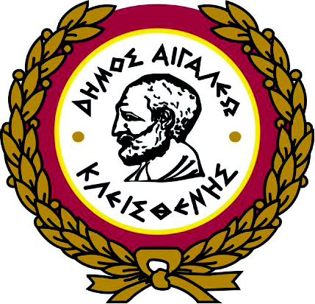

ΕΛΛΗΝΙΚΗ ΔΗΜΟΚΡΑΤΙΑ Αιγάλεω: 08/01/2021

ΝΟΜΟΣ ΑΤΤΙΚΗΣ Αριθμ. Πρωτ.: 328

ΔΗΜΟΣ ΑΙΓΑΛΕΩ
ΔΗΜΟΤΙΚΟ ΣΥΜΒΟΥΛΙΟ
ΑΡΙΘΜ.ΠΡΟΣΚΛΗΣΗΣ: 1^{η}
O Π Ρ Ο Ε Δ Ρ Ο Σ
ΤΟΥ ΔΗΜΟΤΙΚΟΥ ΣΥΜΒΟΥΛΙΟΥ
Π Ρ Ο Σ
ΤΑ Μ Ε Λ Η Α Υ Τ Ο Υ

Σύμφωνα με τις διατάξεις της παρ.1 & 4, άρθρο 67, του Ν. 3852/2010, όπως τροποποιήθηκε και ισχύει, και κατόπιν των διατάξεων της πράξης νομοθετικού περιεχομένου, άρθρο 10, παρ.1, ΦΕΚ 55/11-03-2020: «Κατεπείγοντα μέτρα αντιμετώπισης των αρνητικών συνεπειών της εμφάνισης του κορωνοϊού COVID-19 και της ανάγκης περιορισμού της διάδοσής του», τις εγκυκλίους με αριθμ. πρωτ. 18318/13-3-2020 (ΑΔΑ: 9ΛΠΧ46ΜΤΛ6-1ΑΕ), 40/20930/31-3-2020 (ΑΔΑ: 6ΩΠΥ46ΜΤΛ6-50Ψ), 33282/29-5-2020 (ΑΔΑ:Ψ3ΧΝ46ΜΤΛ6-ΑΨ7), 426/77233/13-11-2020 (ΑΔΑ: 6ΩΚΛ46ΜΤΛ6-ΥΔ4) και το 60249/22-9-2020 έγγραφο του Υπουργείου Εσωτερικών και λαμβάνοντας υπόψη πως για την πραγματοποίηση δια ζώσης συνεδρίασης (αποκλειστικά και μόνο κεκλεισμένων των θυρών) ισχύει ο περιορισμός των εννέα (9) ατόμων (ΦΕΚ 4019/Β/20.9.2020), σας καλούμε σε Συνεδρίαση με τηλεδιάσκεψη (μέσω της εφαρμογής ePresence.gov.gr), στις 14 Ιανουαρίου 2021, ημέρα Πέμπτη και ώρα 18:00, για να συζητήσουμε τα παρακάτω θέματα:

----
- Ανακοινώσεις – Ερωτήσεις – Επερωτήσεις – Επισημάνσεις.
- Παραχώρηση ή μη του Δημοτικού Γηπέδου Δ.Α.Κ. «Εύα Χριστοδούλου» στον Γ.Σ. ΑΣΤΕΡΑ ‘90 Αιγάλεω.
- Λήψη απόφασης σχετικά με τη σύμφωνη γνώμη για τις εργασίες/παρεμβάσεις στο Τμήμα της Ιεράς Οδού στο πλαίσιο του έργου “Βελτίωση οδικών χαρακτηριστικών της Ιεράς Οδού και εξοπλισμού αυτής” καθώς και για την υλοποίησή τους από την Περιφέρεια Αττικής (ΔΙΔΙΜΥ).
- Λήψη απόφασης για την εκ νέου παραχώρηση, με τη μορφή χρησιδανείου, από τον ΟΑΕΔ - καθολικό διάδοχο του καταργηθέντος ΟΕΚ - των καταστημάτων και αιθουσών συγκέντρωσης στον οικισμό εργατικών κατοικιών ΑΙΓΑΛΕΩ Ι στη συμβολή των οδών Θεσσαλονίκης και Καποδιστρίου.
- Σύσταση επιτροπής για την προσωρινή και οριστική παραλαβή του έργου «Αρχιτεκτονικές και στατικές παρεμβάσεις σε κτήρια του Δήμου» Α.Μ.42/2018.
- Απαντήσεις επί ερωτήσεων.

Ο ΠΡΟΕΔΡΟΣ ΤΟΥ
Κοινοποίηση: Πίνακας Αποδεκτών ΔΗΜΟΤΙΚΟΥ ΣΥΜΒΟΥΛΙΟΥ

ΙΩΑΝΝΗΣ ΚΑΝΤΖΟΣ

